期中质量分析
- 整个年级考试情况
全年级最高分90分，最低分12分，优分率0.23%（2人），合格率18.72%，低分率27.85%。
试卷难度系数0.48，区分度为0.31.
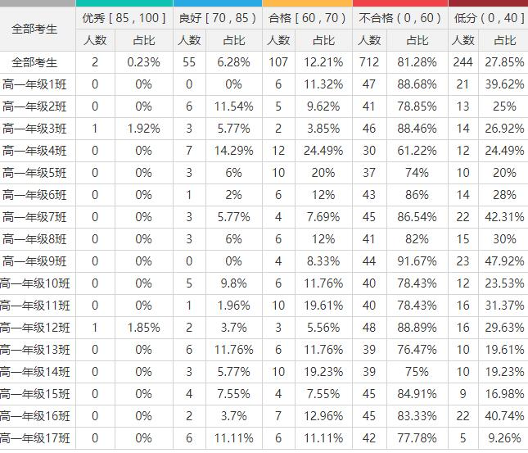
从总体上来看，成绩和预想的还是有点差距的，特别是及格率真的有点低，可以看出学生前段时间，特别是网课时间段的学习效果有多差，虽然回来后有的知识点进行了回炉，从结果来看还是不太理想。另外期中考试试卷在分值上做了调整，（合格性考试78:22；期中考试60:40）增大了主观题的比值，这样也加大了学生不及格的概率。
- 试卷知识点分析
选择题中1、5、7、18题的得分率是低于30%，其中1是化学知识综合考查，绝大数错选了A，家用消毒剂的主要成分（84），对于零散知识点还是要加强学生记忆。5、18同时考查的是原电池的相关知识，一是根据化学方程式来设计原电池二是特殊情况下的正负极判断，知识点做不到融会贯通，只学了皮毛没有学到实质，我们的学生只会依葫芦画瓢，但是从6题的基础原电池考题来看，瓢也没有画好。主观题24题，和网课期间课后作业一题几乎是一样，并且本身这题就是基础题，但是均分只有5分多，从整个情况来看就是基础没抓好，学生整体基础还是比较薄弱的，所以要求我们后面教学要注重基础知识，无论是新课还是作业还是后面复习以基础为准，特别是作业，一定要提前做，然后筛选再布置。确保学生能做起来，最起码踮起脚尖要能够得着。

- 后面计划安排

周次 | 课时 | 教学内容
10 | 1 | 乙酸的新课
 | 2 | 乙酸的习题
 | 3 | 基本营养物质新课
 | 4 | 基本营养物质习题
11 | 1 | 上周内容扫尾（机动）
 | 2 | 周测试卷评讲
 | 3 | 第三章章节复习
12 | 1 | 金属开发和海水利用
 | 2 | 金属开发和海水资源综合利用 习题
 | 3 | 资源综合利用、环境保护
 | 4 | 第四章收尾
13 | 1 | 化学能与热能
 | 2 | 化学能与电能
 | 3 | 化学反应速率和限度
14 | 1 | 元素周期表
 | 2 | 元素周期律
 | 3 | 化学键
15-16 |  | 综合卷2套、考试
- 具体措施和安排
- 加强基础知识的背诵（知识点已整理好，马上印发到学生手中，教师落实背默情况）
- 对于网课内容进行专题复习，争取一节课一个知识点，第二章三节内容已备好，还差第一章的专题训练。
- 综合练习，一是借助周测，考前应该还有两次周测。初步准备第一次内容为第三章复习，加上化学能和热能。第二次周测为综合考试。二是高质量的综合卷练习（傅主任可以先准备着）

